II Certamen de Narrativa Breve
Fundación Julián Vilas Ferrer

La Fundación Julián Vilás Ferrer y la Editorial Ibicenca Edicions Aïllades convocan el II Certamen de Narrativa Breve Fundación Julián Vilás Ferrer, para residentes en Ibiza y Formentera mayores de 16 años , sobre temas relacionados con las islas.
Dotación de los Premios:
1er Premio en castellano: Edición en e-book por Edicions Aïllades, 1000€ y diploma.
2º Premio en castellano: Edición en e-book por Edicions Aïllades, 500€ y diploma.
1er Premio en catalán: Edición en e-book por Edicions Aïllades, 1000€ y diploma.
2º Premio en catalán: Edición en e-book por Edicions Aïllades, 500€ y diploma.

BASES
Podrán optar a los premios todas aquellas narraciones de temática relacionada con las islas de Ibiza y Formentera, escritas en lengua castellana o en lengua catalana que sean tramitadas por medio del correo electrónico de la Fundación info@fundacionjulianvilasferrer.org con copia a edicions@illes.cat, acompañados del anexo que se adjunta.
La extensión de los manuscritos deberá estar comprendida entre 6 y 10 folios Din A4 y con fuente Arial, Times New Roman o Calibrí 12 puntos.
El plazo de presentación de las obras comienza el 1 de febrero y finaliza el 31 de marzo de 2016. Una vez recibido los originales se dará acuse de recibo por correo electrónico.
Se garantiza el anonimato de los autores hasta la deliberación del jurado. Sólo se admite un solo trabajo por autor.
Edicions Aïllades editará en formato digital las obras galardonadas en la Plataforma literaria www.illes.cat. A la hora de hacer la selección, el jurado valorará la originalidad y la calidad literaria.
El jurado estará facultado para resolver cualquier incidencia no prevista en estas bases. Los resultados del premio se darán a conocer en un acto público que tendrá lugar en Ibiza durante el mes de abril de 2016. Los autores de las obras galardonadas deberán asistir o bien delegar en alguna persona para recoger el premio.
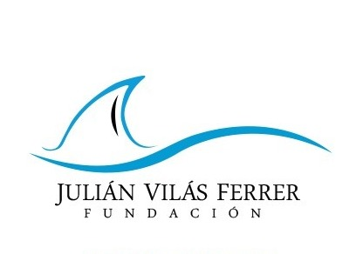

Los originales premiados pasarán a ser propiedad de Edicions aïllades, el cual se reserva el derecho a publicarlos también en edición impresa. Los trabajos no premiados se destruirán. No se enviarán, particularmente, ninguno de los trabajos presentados.
El hecho de participar en éste premio supone la aceptación de sus bases.

En Ibiza, a 29 de enero de 2016.

Marta Vilás San Julián
Presidenta Fundación Julían Vilás Ferrer

ANEXO
II Certamen de Narrativa Breve Fundación Julián Vilás Ferrer

1. Título de la Obra:…………………………………………………………………………………………………………
2. Nombre y apellidos del autor:………………………………………………………………………………………
3. Número de Documento Nacional de Identidad:……………………………………………………………
4. Teléfono:……………………………………………………………………………………………………………………...
5. Correo electrónico:……………………………………………………………………………………………………….
6. Certificado de Residencia escaneado.

